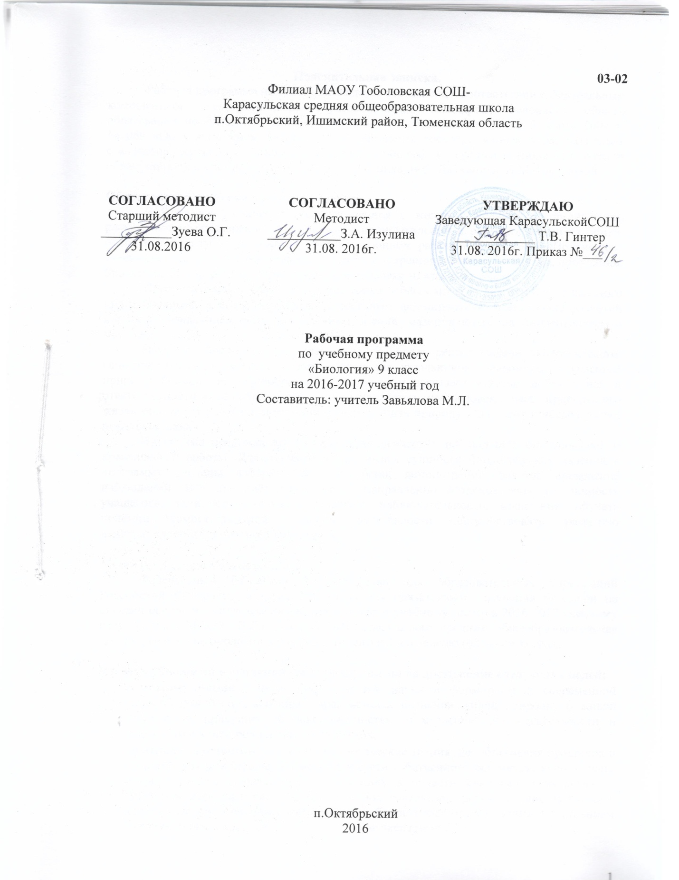

**Пояснительная записка.**

Рабочая программа по биологии 9 класса составлена в соответствии с федеральным компонентом государственных образовательных стандартов основного общего образования по биологии (Приказ Министерства образования РФ от 5 марта 2004 г. №1089 «Об утверждении федерального компонента государственных образовательных стандартов начального общего, основного общего и среднего (полного) общего образования»), с учетом программы В.В. Пасечника, В.В. Латюшина, В.М. Пакуловой.

**Общая характеристика учебного предмета**

В 9 классе учащиесяобобщают знания о жизни и уровнях её организации, раскрывают мировоззренческие вопросы о происхождении и развитии жизни на Земле, обобщают и углубляют понятия об эволюционном развитии организмов. Полученные биологические знания служат основой при рассмотрении экологии организма, популяции, биоценоза, биосферы и об ответственности человека за жизнь на Земле.

Преемственные связи между разделами обеспечивают целостность школьного курса биологии, а его содержание способствует формированию всесторонне развитой личности, владеющей основами научных знаний, базирующихся на биоцентрическом мышлении.

Изучение биологического материала позволяет решать задачи экологического, санитарно-гигиенического, полового воспитания школьников. Знакомство с красотой природы Родины, её разнообразием и богатством вызывает чувство любви к ней и ответственности за её сохранность. Они должны знать, что человек – часть природы, его жизнь зависит от неё и поэтому он обязан сохранить природу и для себя и последующих поколений людей.

Программа предполагает ведение фенологических наблюдений, опытнической и практической работы. Для понимания учащимися сущности биологических явлений в программу введены лабораторные, экскурсии, демонстрации опытов, проведение наблюдений. Всё это даёт возможность направленно воздействовать на личность учащегося: тренировать память, развивать наблюдательность, мышление, обучать приёмам самостоятельной учебной деятельности, способствовать развитию любознательности и интереса к предмету.

**Место предмета в учебном плане.**

Федеральный базисный учебный план для образовательных учреждений Российской Федерации отводит 238 часов для обязательного изучения биологии на ступени основного общего образования. Согласно учебному плану в 2016-2017 учебному годуфилиал МАОУ Тоболовская СОШ-Карасульская средняя общеобразовательная школа на изучение биологии в 9 классе отводится 2 ч в неделю (68 часов за год).

**Изучение биологии в основной школе направлено на достижение следующих целей:**

* **освоение знаний** о роли биологической науки в формировании современной естественнонаучной картины мира; методах познания живой природы; о живой природе и присущих ей закономерностях; о строении, жизнедеятельности и средообразующей роли живых организмов;
* **овладение умениями** применять биологические знания для объяснения процессов и явлений живой природы, жизнедеятельности собственного организма; использовать информацию о современных достижениях в области биологии и экологии, о факторах здоровья и риска; работать с биологическими приборами, инструментами, справочниками; проводить наблюдения за биологическими объектами и состоянием его собственного организма, биологические эксперименты;
* **развитие познавательных интересов, интеллектуальных и творческих способностей** в процессепроведения наблюдений за живыми организмами, биологических экспериментов, работы с различными источниками информации;
* **воспитание** позитивного ценностного отношения к живой природе, собственному здоровью и здоровью других людей; культуры поведения в природе;
* **формирование способности и готовности использовать приобретенные знания и умения в повседневной жизни для** заботы о собственном здоровье; оценки последствий своей деятельности по отношению к природной среде, собственному организму, здоровью других людей, для соблюдения правил поведения в окружающей среде, норм здорового образа жизни, профилактики заболеваний, травматизма и стрессов, вредных привычек, ВИЧ-инфекции.

**Учебно-методический комплект утвержден приказом заведующей** филиалом МАОУ Тоболовская СОШ-Карасульская средняя общеобразовательная школа от 31 мая 2016 №22/2:

1. Программа основного общего образования по биологии 6-9 классы. Авторы: В.В. Пасечник, В.В. Латюшин, В.М. Пакулова. М.: Дрофа, 2011.
2. Каменский А. А., Криксунов Е. А., Пасечник В. В. «Введение в общую биологию и экологию». 9 класс. Учебник для общеобразовательных учреждений. – М.: Дрофа, 2010.
3. Пасечник В. В., Швецов Г. Г. «Введение в общую биологию и экологию». 9 класс. Рабочая тетрадь к учебнику «Введение в общую биологию и экологию» – М.: Дрофа, 2010.
4. Каменский А. А., Криксунов Е. А., Пасечник В. В. «Введение в общую биологию и экологию». 9 класс. Тематическое и поурочное планирование. - М.: Дрофа, 2010.

**Тематический план.**

|  |  |  |  |  |  |  |
| --- | --- | --- | --- | --- | --- | --- |
| № п/п | Раздел, тема | Количество часов | В том числе | | | |
| Лабораторные работы | Практические  работы | Экскурсии | Контрольно-обобщающие  уроки |
| 1 | Биология как наука. Методы биологии. | 2 |  |  |  |  |
| 2 | Признаки живых организмов. | 39 | 3 |  |  | 3 |
| 3 | Система, многообразие и эволюция живой природы. | 14 |  |  |  | 1 |
| 4 | Взаимосвязь организмов и окружающей среды. | 13 |  | 3 | 2 | 2 |
| 5 | **Итого.** | **68** | **3** | **3** | **2** | **6** |

**Содержание тем учебного курса**

**Биология как наука. Методы биологии (2 часа).**

Роль биологии в формировании современной естественнонаучной картины мира, практической деятельности людей.Методы изучения живых объектов. Биологический эксперимент. Наблюдение, описание и измерение биологических объектов. Соблюдение правил поведения в окружающей среде, бережного отношения к биологическим объектам, их охраны.

**Признаки живых организмов (39 часов).**

Клеточное строение организмов как доказательство их родства, единства живой природы. *Деление клетки – основа размножения, роста и развития организмов[1].* Гены и хромосомы. Нарушения в строении и функционировании клеток – одна из причин заболеваний организмов.

Наследственность и изменчивость – свойства организмов. *Генетика – наука о закономерностях наследственности и изменчивости.Наследственная и ненаследственная изменчивость*. *Применение знаний о наследственности и изменчивости, искусственном отборе при выведении новых пород и сортов*.

**Проведение простых биологических исследований:** изучение клеток на готовых микропрепаратах и их описание; *приготовление микропрепаратов растительных клеток и рассматривание их под микроскопом; сравнение строения клеток растений, животных, грибов и бактерий;* выявление изменчивости организмов.

**Региональный компонент:** Проблема наркомании в регионе. Домашние животные и культурные растения Ишимского района. Селекционная работа племзавода «Юбилейный» по повышению продуктивности свиней.

**Система, многообразие и эволюция живой природы (14 часов).**

Вирусы – неклеточные формы. Возбудители и переносчики заболеваний растений, животных и человека. Меры профилактики заболеваний, вызываемых животными, растениями, бактериями, грибами и вирусами. *Значение работ Р. Коха и Л. Пастера. Использование бактерий и грибов в биотехнологии.*

Учение об эволюции органического мира. Ч.Дарвин – основоположник учения об эволюции. *Движущие силы и результаты эволюции.* Усложнение растений и животных в процессе эволюции. Биологическое разнообразие как основа устойчивости биосферы, результат эволюции.

**Взаимосвязь организмов и окружающей среды (13 часов).**

*Среда – источник веществ, энергии и информации.Экология как наука.* Влияние экологических факторов на организмы. Приспособления организмов к различным экологическим факторам. Популяция. Типы взаимодействия популяций разных видов (конкуренция, хищничество, симбиоз, паразитизм).

Экосистемная организация живой природы. Экосистемы. Роль производителей, потребителей и разрушителей органических веществ в экосистемах и круговороте веществ в природе. Пищевые связи в экосистеме. Особенности агроэкосистем.

Биосфера – глобальная экосистема. *В.И. Вернадский – основоположник учения о биосфере*. Роль человека в биосфере. Экологические проблемы, их влияние на собственную жизнь, жизнь других людей. Последствия деятельности человека в экосистемах, влияние собственных поступков на живые организмы и экосистемы.

**Проведение простых биологических исследований:** составление схем передачи веществ и энергии (цепей питания); выявление приспособлений организмов к среде обитания (на конкретных примерах), типов взаимодействия популяций разных видов в конкретной экосистеме; анализ и оценка влияния факторов окружающей среды, факторов риска на здоровье, последствий деятельности человека в экосистемах, собственных поступков на живые организмы и экосистемы.

**Региональный компонент:** Изучение видового состава различных сообществ Тюменской области. Охраняемые виды Тюменской области. Изучение и описание экосистемы своей местности.

**Требования к уровню подготовки выпускников**

**В результате изучения биологии ученик должен**

**знать**

* признаки биологических объектов: живых организмов; генов и хромосом; клеток; популяций; экосистем и агроэкосистем; биосферы;
* сущность биологических процессов: обмен веществ и превращения энергии, рост, развитие, размножение, наследственность и изменчивость, круговорот веществ и превращения энергии в экосистемах;

**уметь**

**находить:**

* в биологических словарях и справочниках значения биологических терминов;
* в различных источниках (в том числе с использованием информационных и коммуникационных технологий) необходимую информацию о живых организмах; избирательно относиться к биологической информации, содержащейся в средствах массовой информации;

**объяснять:**

* роль биологии в формировании современной естественнонаучной картины мира, в практической деятельности людей и самого ученика;
* родство, общность происхождения и эволюцию растений и животных (на примере сопоставления отдельных групп); роль различных организмов в жизни человека и собственной деятельности;
* взаимосвязи организмов и окружающей среды; роль биологического разнообразия в сохранении биосферы; необходимость защиты окружающей среды;

**проводить простые биологические исследования:**

* ставить биологические эксперименты, описывать и объяснять результаты опытов; наблюдать за сезонными изменениями в природе; рассматривать на готовых микропрепаратах и описывать биологические объекты;
* по результатам наблюдений распознавать и описывать на таблицах основные части и органоиды клетки, культурные растения и домашних животных, выявлять изменчивость организмов, приспособление организмов к среде обитания, типы взаимодействия популяций разных видов в экосистеме;
* сравнивать биологические объекты (клетки) и делать выводы на основе сравнения;
* анализировать и оценивать влияние факторов окружающей среды, факторов риска на здоровье, последствий деятельности человека в экосистемах, собственных поступков на живые организмы и экосистемы;
* **использовать приобретенные знания и умения в практической деятельности и повседневной жизни для:**
* соблюдения мер профилактики ВИЧ-инфекции.

**Список дополнительной литературы:**

1. Айла Ф., Кайгер Дж. Современная генетика. Т. 1-3. М.: Мир, 1987.
2. Воробьёв Ф.И. Эволюционное учение: вчера, сегодня… М.: Просвещение, 1995.
3. Кемп П., Армс К. введение в биологию. М: Мир, 1988.
4. Медников, Б. М. Биология. Формы и уровни жизни. - М.: Просвещение, 2006 г.
5. Я познаю мир: детская энциклопедия: миграции животных / автор А. X. Тамбиев. - М.: ООО «Фирма «Издательство АСТ»; ООО «Астрель», 1999.
6. Яблоков А.В. Юсуфов А.Г. Эволюционное учение (дарвинизм). 4-е изд. М.: высшая школа, 1998.

**Электронные издания:**

1. Открытая Биология 2.6. – Издательство «Новый диск», 2005.
2. 1С: Репетитор. Биология. – ЗАО «1 С», 1998–2002 гг. Авторы – к.б.н. А.Г. Дмитриева, к.б.н. Н.А. Рябчикова
3. Открытая Биология 2.5 – ООО «Физикон», 2003 г. Автор – Д.И. Мамонтов / Под ред. к.б.н. А.В. Маталина.

1. Курсивом в тексте выделен материал, который подлежит изучению, но не включается в Требования к уровню подготовки выпускников.